悟悟易主 wwyz.com

项目介绍：区域二手商品发布交易平台，只提供免费二手商品易主交易活动

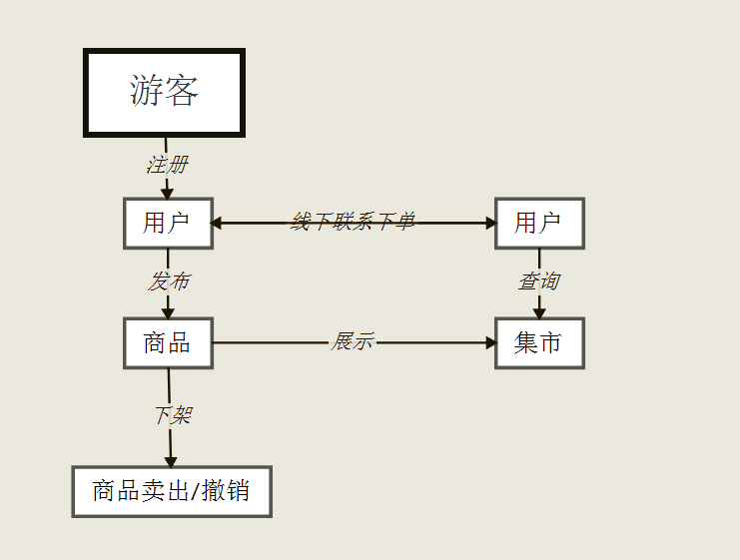

登录表-- 用户详情表--- 商品表--- 门类表---集市表---评论